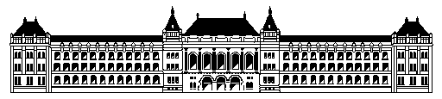

BUDAPESTI MŰSZAKI ÉS GAZDASÁGTUDOMÁNYI EGYETEM
ÉPÍTÉSZMÉRNÖKI KAR
É P Í T Ő M Ű V É S Z E T I D O K T O R I I S K O L A

M E G H Í V Ó
a BME Építőművészeti Doktori Iskola Habilitációs Bizottsága és Doktori Tanácsa
tisztelettel meghívja Önt

Francsicsné Szántay Zsófia
építész

kiállítására
és értekezésének nyilvános védésére a

DLA (Doctor of Liberal Arts) fokozat
megszerzésére irányuló eljárás keretében.

Az értekezés címe:

Kódex Kódoló – Az utópiák építészetének üzenete

A mestermű:

Közösségi Kohéziós tér, azaz Díszfészer Nyimben

A kiállítás és a védés ideje:
2021. 10. 22. 10 óra

Helye:
BME K épület II. emelet 210.

Budapest, 2021. 10. 07.

Balázs Mihály DLA
a Habilitációs Bizottság és Doktori Tanács elnöke

